平行四边形的判定(一)——说课设计
湖北省襄樊四中义务教育部 曹丽娟
人教版义务教育课程标准实验教科书八年级下册
- 教材地位和作用：
本节课是平行四边形的判定的第一课时，其探究的主要内容是“两组对边分别相等的四边形是平行四边形”，以及“对角线互相平行的四边形是平行四边形”这两种判定方法。它是在学习了三角形的相关知识、平行四边形的定义、性质的基础上进行学习的，在教学内容上起着承上启下的作用。“承上”，首先，在探究判定定理的证明方法和运用判定定理时，都用到了全等三角形的相关知识；其次，平行四边形的判定定理和性质定理是两两对应的互逆定理，本节课在引入新课时就是类比性质引入判定的。“启下”，首先，平行四边形的性质定理、判定定理是研究特殊的平行四边形的基础；其次，平行四边形性质、判定的探究模式从方法上为研究特殊的平行四边形奠定了基础。并且，本节内容还是学生运用化归思想、数学建模思想的良好素材，培养了学生的创新思维和探索精神。
二、教学目标
（一）知识技能目标
1、运用类比的方法，通过学生的合作探究，得出平行四边形的两个判定方法。
2、理解平行四边形的这两种判定方法，并学会简单运用。
（二）数学思考
1、通过类比、观察、实验、猜想、验证、推理、交流等教学活动，进一步培养学生的动手能力、合情推理能力。
2、在运用平行四边形的判定方法解决问题的过程中，进一步培养和发展学生的逻辑思维能力和推理论证的表达能力。
（三）解决问题
1、使学生学会将平行四边形的问题转化为三角形的问题，渗透化归意识。
2、通过对平行四边形两个判定方法的探究，提高学生解决问题的能力。
（四）、情感态度
通过对平行四边形两个判定方法的探究和运用，使学生感受数学思考过程中的合理性、数学证明的严谨性，认识事物的相互联系、相互转化，学会用辨证的观点分析事物。
三、教学重点、难点
1、教学重点：平行四边形判定方法的探究、运用以及平行四边形的性质和判定的综合运用。
2、教学难点：对平行四边形判定方法的证明以及平行四边形的性质和判定的综合运用。

四、教学过程设计
问题与情境 | 师生行为 | 设计意图
活动一：  问题（多媒体展示问题）  1、平行四边形的定义是什么？它有什么作用？  2、平行四边形还有哪些性质？  3、你能说出上述三条性质的逆命题吗？ | 教师提出问题1、2，由学生独立思考，并口答得出定义正反两方面的作用，总结出平行四边形的其他几条性质。并在此基础上由学生通过小组合作整理出上述各性质的逆命题的文字表达。  逆命题A：两组对边分别相等的四边形是平行四边形。√  逆命题B：两组对角分别相等的四边形是平行四边形。  逆命题C：对角线相互平分的四边形是平行四边形。√  在此活动中，教师应重点关注：  （1）学生参与思考问题的积极性；  （2）学生能否准确、全面地地回答出平行四边形的全部性质；  （3）学生能否准确地用文字表达出各条性质的逆命题。 | 本节课采用复习引入的方式，以问题唤醒学生的回忆，引起学生的思考。让学生明确平行四边形的定义既是它的性质，又是它的判定，目前判定一个四边形是不是平行四边形的方法只有定义。问题2为问题3做准备。问题3则引出本节课的学习内容，并学会三个逆命题的准确的文字表达。
活动二：  问题  你认为逆命题A、逆命题C是真命题吗？你能通过实验来验证你的猜想吗？  1、探究1：将两长两短的四根木条用小钉绞合在一起，你怎样把它们拼成一个平行四边形？并观察：转动这个四边形，使它改变形状，在图形变化的过程中，它一直是平行四边形吗？(如图1)  2、尝试证明：这里采用先由学生独立思考、小组内交流，然后教师组织小组汇报，学生口述他们的想法，师生共同给出证明过程（如图1）。  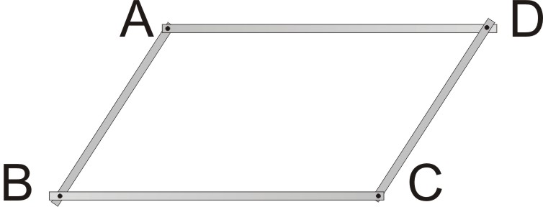  图1  3、符号表示：  ∵AB=CD，AD=BC，  ∴四边形ABCD为平行四边形  - 方法小结：因此要判定一个四边形是不是平行四边形已有以下两种方法：  A：用定义：看它的两组对边是否分别平行。  B：用判定定理，看它的两组对边是否分别相等。 | 学生以小组为单位，利用课前准备好的学具动手操作、观察,完成探究活动1.然后教师演示flash动画，共同得到：  （1）只有将两两相等的木条分别作为四边形的两组对边才能得到平行四边形。  （2）通过观察、实验、猜想到：两组对边分别相等的四边形是平行四边形。  通过学生的互相交流，口述其推理论证的过程。根据学生的认知水平，教师应估计到学生可能会在推理论证时遇到困难，所以应加以适当引导。  在此活动中，教师应重点关注：  （1）学生在拼四边形时，能否将相等两木条作为四边形的对边；  （2）转动四边形，改变它的形状的过程中，能否观察得到在此过程中它始终是一个平行四边形；  （3）学生能否通过独立思考、小组合作得出正确的证明思路。 | 这个问题让学生明确本节课的学习任务，起到了提纲挈领的作用。  探究1让学生自己动手、实验，亲历将两两相等的木条作为对边得到平行四边形这个知识的发生过程，并通过观察、猜想经历知识的发展形成过程，体验了“发现”知识的快乐，变被动接受为主动探究。  证明命题是一个难点，因此采用先独立思考、小组合作、再由教师引导，把证明平行四边形的问题逐步转化为证明线平行、角相等、三角形全等。体现化归的思想。也使学生有一个不断的自我矫正的过程,突破了难点.  前面的文字表达和这里的符号表示是理解判定方法的重要方面，应让学生掌握。
活动三：  1、探究2：如图2，将两根细木条AC、BD的中点重叠，用小钉绞合在一起，用橡皮筋连接木条的顶点，做成一个四边形ABCD。并观察：转动两根木条，四边形ABCD一直是平行四边形吗？  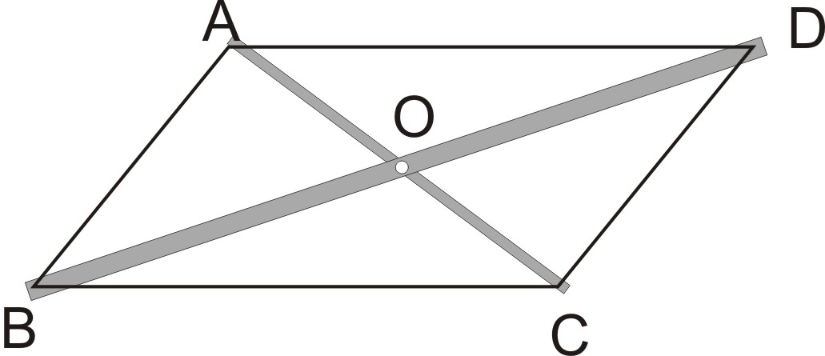  图2  2、符号表示：  ∵OA=OC，OB=OD，  ∴四边形ABCD为平行四边形。  3、方法小结：现在你有多少种判定平行四边形的方法了？这些方法分别是从四边形的“边”、“对角线”去考虑的。 | 运用探究1的研究方法进一步探索平行四边形的其他判定方法。师生共同得出：对角线互相平分的四边形是平行四边形。  在此活动中，教师应重点关注：  （1）学生实验操作的准确性；  （2）学生能否运用不同的方法从理论上证明他们的猜想、发现；  （3）学生使用几何语言的规范性和严谨性。 | 让学生继续动手、实验，亲历知识的发生、发展过程，体会运用“观察——实验——猜想——验证——推理”的研究方法，并在探究的过程中学会与人合作。
活动四：  1、填空:如图3,四边形ABCD中,  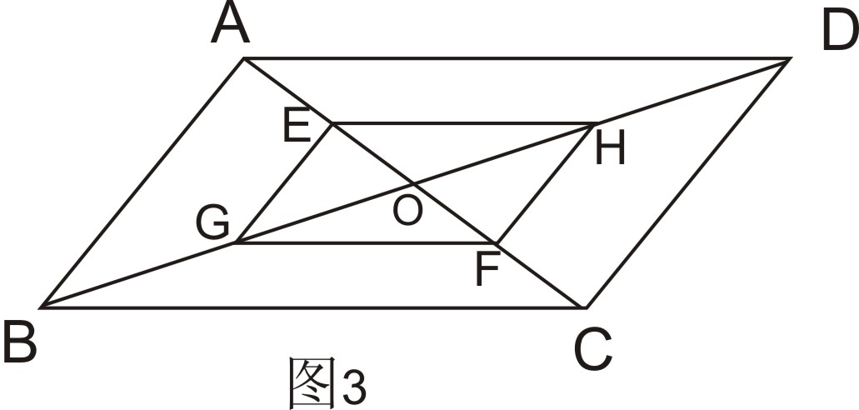  (1).若AB∥CD,补充条件_____,使四边形ABCD为平行四边形。  (2)若AB=CD,补充条件_____,使四边形ABCD为平行四边 （3）若对角线AC、BD交于点O，OA=OC=3，OB=5，补充条件_____，使四边形ABCD为平行四边形。  （4）若四边形ABCD为平行四边形，E、G、F、H分别为OA、OB、OC、OD的中点，那么四边形EGFH_____平行四边形。（填“是”或“不是”，并口述理由。） | 学生口答填空1，教师组织学生进行评价。而且根据学生已有的知识结构，估计问题（4）对学生有一定困难，因此教师应在必要时对问题（4）作适当引导。  在此活动中，教师应重点关注：  （1）学生回答问题和评价的积极性、准确性；  （2）能否从“对角线”的角度考虑问题（4）。 | 这组填空题的难度拾级而上，由浅入深，体现知识呈现的序列性。问题（1）、（2）、（3）直接运用已学的三种平行四边形的判定方法。问题（4）是对平行四边形性质和判定的综合运用。同时为例题3的出现作好铺垫。
活动五：  1、若将G、H分别在OB、OD上移动至与B、D重合，E、F分别在OA、OC上移动，使AE=CF（如图4），则上述问题（4）中的结论还成立吗？——即为例题3。  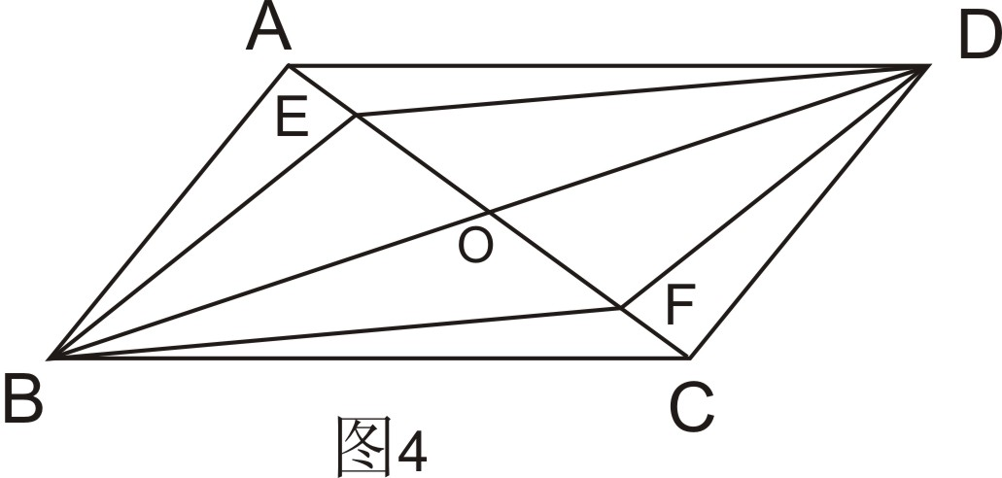  2、若例题3中E、F继续移动至OA、OC的延长线上，仍使AE=CF（如图5），则结论还成立吗？（学生口头叙述理由）  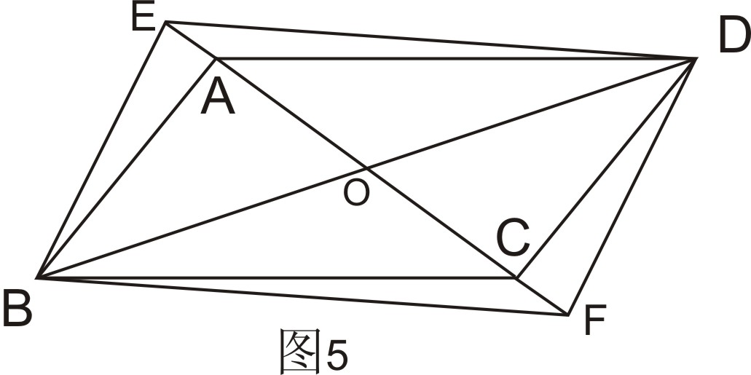 | 教师通过flash动画演示图形的变化过程，学生观察。对于问题1给予足够的时间让学生独立思考、小组合作，由不同学生表述自己的不同思路，教师展示学生的不同方案，对于有创意的方案要大力表扬，然后教师规范板书。并引导学生从多种证明思路中选择较为简洁的方法。  有了问题1的深入探究，估计问题2对学生并不困难，因此，让学生独立思考后口述其方法、思路。  在此活动中，教师应重点关注：  （1）学生能否抓住变化的图形的本质特征：对角线互相平分；  （2）学生在解决问题时几何语言表达的准确性和策略的多样性、创造性。 | 例题3是问题（4）的变式题，在问题（4）的基础上变换E、G、F、H的位置，使例题的出现不显得突兀，降低了学生思维的难度。并通过对例题的进一步变式，让学生体会各条件的内在联系，抓住“对角线互相平分”这一本质特征。并通过多策略地解决问题，培养学生思维的发散性和广阔性。
活动六：  - 做小游戏：看谁反应快  根据授课时学生的座位情况，任选三位不坐在同一直线上的同学为一个平行四边形的三个顶点，那么第四个顶点应是哪个座位的同学？请你站起来。（如图6）  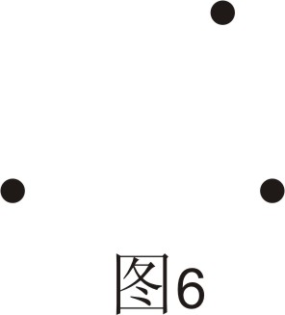  2、拼图练习：  在同一平面内，把两个全等的三角形，按不同的方法拼成四边形（如图7）  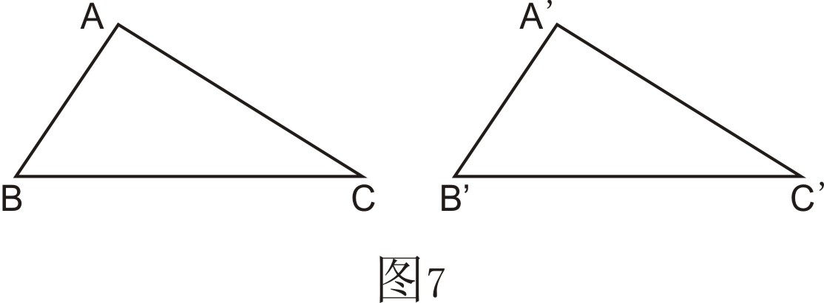  问题1：可以拼成几个不同的四边形？  问题2：它们都是平行四边形吗？ | 教师设计游戏，尽可能地调动学生的积极性。估计游戏时不一定是3名学生同时都能意识到自己所在的位置，即为第四个顶点的位置，这时教师可加以引导，亦可多作几遍这个游戏，使更多学生参与其中并作出提示。拼图活动中教师组织学生利用备好的学具先独立思考，后小组合作，最后全班交流。要求既要说明你是怎样不重不漏地拼出所有四边形的，并结合自己的学具口述证明思路。然后教师利用多媒体展示所有拼法。  在此活动中，教师应重点关注：  （1）学生参与活动的积极性和全面性；  （2）学生能否不重不漏地拼出所有四边形并准确表达他的拼法和证明思路。 | 通过游戏、拼图以及说理的合作，建立数学模型，加深对“两组对边分别平行、两组对边分别相等的四边形是平行四边形”这两种判定方法的理解，提高学生的运用能力和学习兴趣，活跃了课堂气氛，体现了“寓教于乐”的思想。
活动七：  1、小结：师生共同小结，主要围绕下列几个问题：  （1）判定一个四边形是平行四边形的方法有哪几种？这些方法是从什么角度去考虑的？  （2）我们是通过什么方法得出平行四边形的这几种判定方法的，这样的探索过程对你有什么启发？  （3）类比、观察、拼图、实验等都是学习数学、发现结论的常用方法。  2、作业：  （1）、必做题：  A、课本97页练习第1题  B、课本99页复习巩固第1题  C、课本131页第2题  （2）、阅读思考题：如图8,在四边形ABCD中,  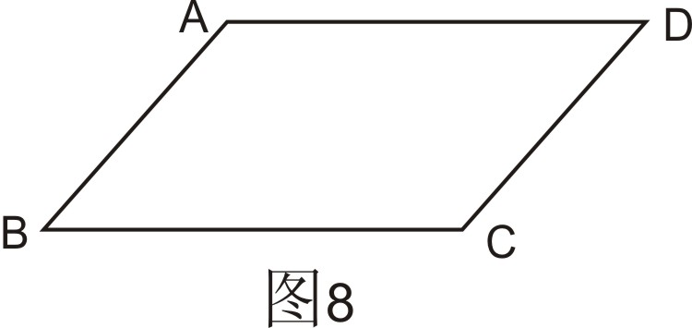  (1) 若∠A=100⁰，∠B=80⁰，∠C=100⁰，∠D=80⁰，则四边形ABCD是平行四边形吗？为什么？  (2) 若∠A=120⁰，∠B=60⁰，∠C=120⁰，∠D=60⁰，则四边形ABCD是平行四边形吗？为什么？  (3) 若∠A=x⁰，∠B=y⁰，∠C=x⁰，∠D=y⁰，则四边形ABCD是平行四边形吗？为什么？  综上可知，当∠A与∠C，∠B与∠D分别满足什么关系时，四边形ABCD是平行四边形？ | 学生独立思考、自我反思与小组合作交流、互相提问相结合，教师适时点拨总结并布置分层作业。  在此活动中，教师应重点关注：  （1）不同学生总结知识的程度和能力；  （2）对作业反馈的信息及时处理。 | 从所学的知识、探究的方法、数学学习方法等多个角度去回顾、总结。  作业第（1）题是平行四边形的性质和判定的综合运用，第（2）题是对“两组对边分别相等的四边形是平行四边形”的运用。第（3）题是对例题3的变式和深化，引导学生学会添加简单的辅助线。  阅读思考题将课本97页练习第2题的命题证明题调整为阅读题，降低了思维的难度，为下一节学习“两组对角分别相等的四边形是平行四边形”作了很好的铺垫。

五、教法、学法分析
根据课堂学习的内容特点，本节课主要采用以下教学方法：
1、引导启发：本节课的教学中，教师所起的作用不再是一味“传授”，而是巧妙地创设问题情境，以问题的形式启发学生发现、解决问题，在学生思维受阻时给予适当引导。
2、激趣教学：学习本应是件快乐的事，为了让学生“乐”学，教师通过游戏、拼图极大地激发了学生的学习兴趣，提高了学习的效率。
在合理选择教法的同时，注重对学生学法的指导。本节课主要指导学生以下两种学法：
1、自主探究：“书上得来终觉浅，绝知此事要躬行。”本节课的两条判定定理都是通过学生的动手操作、观察、实验、猜想、推理等活动得出的，使学生亲历了知识的发生、发展、形成的全过程，从而变被动接受为主动探究。
2、合作学习：教学中鼓励学生积极合作，充分交流，帮助学生在学习活动中获得最大的成功，促使学生学习方式的改变。
六、教学评价分析
1、对学生数学学习效果的评价，既要关注学生知识和技能的理解和掌握，更要关注他们情感与态度的形成与发展；既要关注数学学习的结果，更要关注他们在学习过程中的变化与发展。在教学过程的各个环节中，把学生自我评价、学生互评、教师评价结合起来，实现评价主体的多样化。课堂中采用口答、课堂观察、实验、书面作业等评价方式，多层面了解学生。尊重学生的个体差异，对不同程度的学生提出不同的要求。
2、在整个教学过程中，通过学生参与数学活动的程度、自信心、合作交流的意识，独立思考的习惯，以及回答问题的积极性，及时调控教学进程。
七、设计说明
本节课在引入的环节上，采用复习引入的方式。首先复习了平行四边形的定义和性质，唤起学生对已有知识的回忆，接着通过探究逆命题的真假直接引出本节课的学习内容和任务。同时，让学生初步感受平行四边形的性质与判定的区别与联系，为平行四边形的性质和判定的综合运用作了铺垫。
知识的真正获得不是靠知者的“告诉”，而是在于学习者的亲身体验所得，本节课两种判定方法的得出都非常重视知识的发生、形成过程，让学生亲历了类比、观察、实验、猜想、验证、推理的整个过程，培养学生的探究能力，发展学生的合情推理能力。同时，通过游戏、拼图等寓教学于数学活动，使学生把所学知识灵活地加以运用，有效地激发了学生的学习兴趣，提高了学习效率。
数学的学习要重视学习方法的指导。本节课通过由浅入深的练习和灵活的变式，引导学生善于抓住图形的基本特征和题目的内在联系，达到触类旁通的效果。

